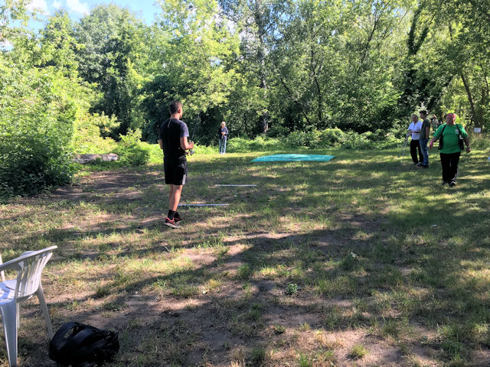
Jugendangeltag an den Pankower Teichen.
Der vom DAV LV Berlin sehr gut vorbereitete Jugendangeltag in Pankow, war eine gelungene Veranstaltung, bei der wir uns vom SC Borussia zuvor zugesagt, beteiligten, es war für die Jüngsten eine sehr gute Sache, sie wurden über den Angelsport informiert und die einzelnen um die Teiche vorhandenen Informationsstände wurden auch von den Besuchern( Kinder und Eltern sehr gut angenommen). Ich hoffe wir vom SC Borussia konnten einen kleinen Beitrag dazu leisten und denke in Zukunft, wenn solche Top Veranstaltungen geplant sind, würden wir , wenn gewünscht gerne wieder teilnehmen. Die Betreuung vom DAV LV Berlin und den Jugendlichen und Erwachsenen der Anlage, war vorbildlich, hierfür möchten wir uns F.Börner ( Castingreferent Berlin ), Silvia und Heinz Oelke ( SC Borussia) noch einmal recht herzlich bedanken.



